MEDIENINFORMATION

Stefanie Hansen, AVIAREPS Tourism GmbH, Josephspitalstraße 15, 80331 München
E-Mail: ligurien@aviareps.com, Tel: + 49 (0) 89 / 55 25 33 437

Eintauchen ins Blaue

Ligurien präsentiert den neuen Menüpunkt „in Blue“ auf der Webseite beactiveliguria.it mit Wasserport-Tipps für die Region

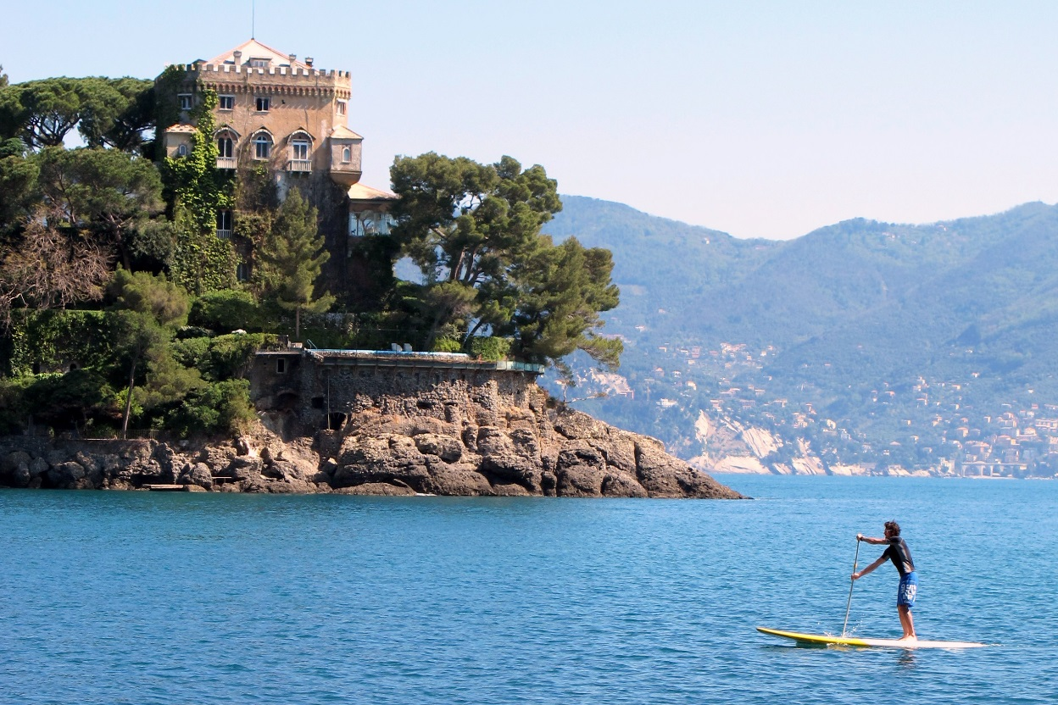

Foto Credit: Photo Archive Regional Agency In Liguria

März 2018

Blauer Himmel, grünes Land, blaues Meer – dieser ligurische Dreiklang lockt Menschen, die ihren Urlaub am liebsten am, im oder unter Wasser verbringen, in die Region im Nordwesten Italiens. Was die Gäste Liguriens dort erleben können, ist auf der Website von Beactiveliguria.it unter dem neuen Menüpunkt „in Blue“ zu erfahren. Die neue Seite gibt interessierten Urlaubsplanern Informationen zum Thema Segeln, Kajakfahren, Surfen oder Tauchen. Eine interaktive Karte, auf der die Highlights markiert sind, sowie Tourenvorschläge und Insidertipps erleichtern die Planung des Traumurlaubs „nel Blu“.

Beactiveliguria „in Blue“ informiert über Meeresschutzzonen, Tauchbasen, Sportclubs und Dienstleister rund um das Thema Wassersport.

Segeln
Segler finden entlang der ganzen Küste beständige Windverhältnisse und eine gut ausgebaute Infrastruktur für ihren Lieblingssport vor. Schroffe Klippen, Buchten mit einladenden Sandstränden und malerische Häfen prägen die abwechslungsreiche Küste. Ein ideales Segelrevier, um von Stadt zu Stadt, von Bucht zu Bucht zu segeln.

Der Segeltörn von Alassio nach Andora führt an Laigueglia, einem der schönsten Dörfer Italiens, vorbei. Vor dem Ablegen in Alassio sollte sich die Crew Zeit für einen Spaziergang durch den „Budello di Alassio“, einer mittelalterlichen Gasse entlang des Meeres nehmen. Über der Marina von Andora weht die Blaue Flagge, ein Gütesiegel, das die Einhaltung strenger Richtlinien für Nachhaltigkeit und Wasserqualität bescheinigt. Der Hafen ist auch Ausgangspunkt für Bootstouren zur Wal- und Delphinbeobachtung.

Surfen
Auch im Mittelmeer baut der Wind große Wellen. Vor allem in der Zeit von Oktober bis April rollen spektakuläre Wogen an die Küste Liguriens. In Levanto, einem der „Big Wave Spots“ Liguriens, stürzen sich die Surfer in bis zu drei Meter hohe Wellen, wenn der „Libeccio“ oder der „Maestrale“ weht. Der sandig bis felsige Meeresgrund lässt sehr unterschiedliche Wellen entstehen.

Varazze im westlichen Ligurien gilt als ein Paradies für Surfer und zählt zu den Top 10 Surfspots in Europa. Das Surfrevier ist für Wellenreiter aller Könnerstufen geeignet, dank Beleuchtung können Unermüdliche sogar nachts ins Wasser. An beliebten Surfspots wie Levanto, Sanremo, Recco, Varazze und Diano Marina sind Webcams installiert, die verraten, wo gerade die besten Bedingungen herrschen.

Tauchen
Wer in die stille Welt unter Wasser abtauchen will, findet in Ligurien viele spannende Ziele für Expeditionen zum Meeresgrund. Punta Mesco im Cinque Terre National Marine Park ist einer der farbenprächtigsten Tauchspots im Mittelmeer, der durch die Vielfalt seiner streng geschützten submarinen Flora und Fauna begeistert. Im Meeresschutzgebiet von Bergeggi kann die berühmteste Meereshöhle Liguriens auf Tauchgängen erforscht werden.

So manches Schiff scheiterte vor Liguriens Küste, ihre Wracks sind heute Ziele für spannende Tauchabenteuer: Zum Beispiel das Haven Wrack in Arenzano, das in 82 Metern Tiefe auf Grund liegt, oder der geheimnisvolle, bewaffnete Frachter UJ 2207 vor Sestri Levante.

Kajak
Die vielgestaltige Küste Liguriens ist ein ideales Revier für Kajakfahrer, die ihre Schönheiten vom Wasser aus erkunden wollen. Tourenvorschläge finden sie auf der Website von Beactiveliguria, darunter die Tour von Bocca die Magra bis Lerici, die an dem wildesten Küstenabschnitt Liguriens vorbeiführt. Besonders reizvoll ist die Strecke ab der Mündung der Magra: im Hintergrund die Apuanischen Alpen, an der Küste zerklüftete Felsen, Grotten und kleine Buchten.
Weitere Informationen unter: www.beactiveliguria.it

Über Ligurien
Ligurien liegt im Nordwestern Italiens, im Norden angrenzend an das Piemont, im Südosten an die Toskana und im Westen an Frankreich. Im Süden begrenzt das Tyrrhenische Meer die Region, welche sich in die vier Provinzen Imperia, Savona, Genua und La Spezia gliedert. Auf einer Fläche von ca. 5.400 Quadratkilometern erstrecken sich äußerst kontrastreiche Landschaften und Vegetationszonen. Die über 200 Kilometer lange Küste lässt sich unterteilen in die Riviera di Ponente und Riviera di Levante. Hügel- und Bergland sind den Ligurischen Alpen und dem Apennin zugehörig. Charakteristisch für Ligurien ist neben den an Steilküsten gelegenen verschachtelten Dörfern und malerischen Küstenorten die unberührte Natur im Hinterland. Badestrände, Wanderrouten, Bergpanoramen und italienische Kultur begeistern Familien, Naturfreunde und Ruhesuchende das ganze Jahr über
bei vergleichsweise mildem mediterranem Klima. Während die Hauptsaison zwischen März und Oktober Urlauber mit hochsommerlichen Temperaturen an die Badestrände zieht, eignen sich Frühjahr und Herbst ideal für Aktivurlaube. Neben klassischen Sehenswürdigkeiten wie der Haupt- und Hafenstadt Genua, der spektakulären Steilküste Cinque Terre, den Gebieten der »Blumenriviera« und der Halbinsel Portofino ist Ligurien über die Grenzen hinaus bekannt für sein Olivenöl und das berühmte »Pesto alla genovese«. Die Regionale Agentur für Tourismus "in Liguria" fördert und vermarktet seit 1998 das regionale touristische Angebot im In- und Ausland.

Bildnachweis: Photo Archive Regional Agency In Liguria

Hochauflösende Pressefotos sind auf Anfrage bei Stefanie Hansen shansen@aviareps.com erhältlich. Weitere Informationen zu Ligurien gibt es unter https://www.lamialiguria.it/en/

Über AVIAREPS Tourism GmbH
Die AVIAREPS Tourism GmbH ist als Management- und Marketing-Repräsentanz in der Touristik auf die Vermarktung und Öffentlichkeitsarbeit für Destinationen, Hotelketten und andere touristische Marken spezialisiert. Zu ihren Kunden zählen touristische Zielgebiete wie New York City, Las Vegas, Nevada, Ligurien, Mauritius, Trinidad & Tobago, Barbados, Taiwan, Idaho und Süd-Australien. Die AVIAREPS Tourism GmbH ist eine hundertprozentige Tochter der AVIAREPS AG. Die AVIAREPS AG ist international führend im Airline- und Tourismus-Management. Das Repräsentanz-Unternehmen wurde 1994 in Deutschland gegründet und verfügt heute über ein Netzwerk von 60 Niederlassungen in 45 Ländern. Zu den aktuellen Kunden zählen über 100 Fluggesellschaften und mehr als 150 Tourismusunternehmen wie Fremdenverkehrsämter, Hotelketten, Flughäfen, Kreuzfahrtgesellschaften und Mietwagenfirmen. Weitere Informationen unter www.aviareps.com.

